L’IA dans l’industrie

Qu'apporte l'IA dans l'industrie ?
L'IA (Intelligence Artificielle) apporte de nombreux avantages dans l'industrie, notamment en termes de productivité, de qualité et de sécurité.
Voici quelques exemples de l'utilisation de l'IA dans l'industrie :
- Automatisation des processus industriels : l'IA peut être utilisée pour automatiser certaines tâches fastidieuses ou répétitives, ce qui permet d'augmenter la productivité et de réduire les erreurs humaines.
- Prédiction de panne et maintenance préventive : l'IA peut être utilisée pour prédire les pannes des équipements et planifier la maintenance en conséquence, ce qui permet de réduire les temps d'arrêt et d'améliorer la qualité de production.
- Contrôle de qualité : l'IA peut être utilisée pour détecter les défauts de produits en temps réel et ainsi améliorer la qualité de la production.
- Optimisation des chaînes de production : l'IA peut être utilisée pour optimiser les flux de production en analysant les données de production et en proposant des modifications pour améliorer l'efficacité.
- Sécurité du travail : l'IA peut être utilisée pour surveiller les conditions de travail et détecter les risques potentiels, ce qui contribue à la sécurité des travailleurs.

Voici quelques exemple de l’IA dans les entreprises:
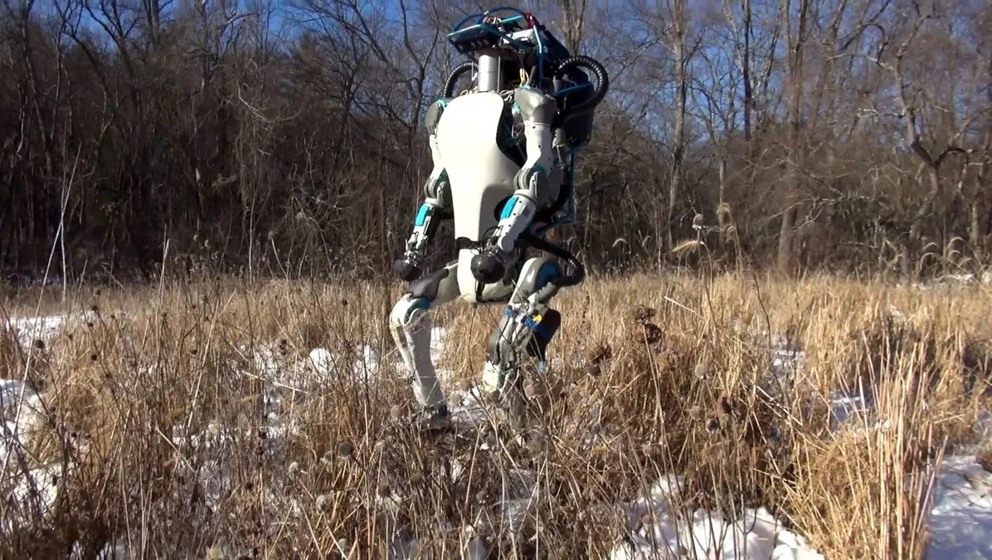
- Boston Dynamics: IA robotisée, utilisée dans les travaux manuels tels que le transport d'objet d'un point A à B. Cela permet d’éviter les taches fastidieuses au personnel humain. Il possède L’intelligence artificielle étroite, c'est à dire qu'il possède une gamme étroite de capacités un peu moins inférieur à l'homme.
- Okaidi: La société a choisi le logiciel Provisia de Vekia permettant de mieux gérer leur stock. L'IA se base sur des prévisions afin de permettre un rendement plus efficace. Cela rends le processus plus fiable grâce à cette optimisation faite par l'intelligence artificiel.
- Tang yu :Le PDG-robot possède des capacités humaines supérieure,cette intelligence artificielle est là pour rationaliser les décisions. il s'agit de l'IA de la société NetDragon Websoft, cette IA ayant pour but de gérer son entreprise, proposer des idées et bien d’autres.
- Renault utilise l'IA pour automatiser la production de certaines de ses pièces. Pour ce faire, elle a mis en place une chaîne de montage entièrement automatisée, qui utilise des robots et des systèmes de vision industrielle pour assembler les pièces. L'IA est utilisée pour contrôler les robots et s'assurer que chaque pièce est assemblée de manière précise et conforme aux spécifications.
Fait par Ilias Blaquière et Bouquet Thomas le 03/01/2023

